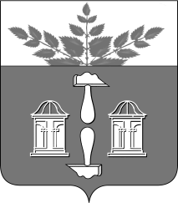
Тульская область
Муниципальное образование
ЩЁКИНСКИЙ РАЙОН

АДМИНИСТРАЦИЯ ЩЁКИНСКОГО РАЙОНА

Р А С П О Р Я Ж Е Н И Е

от 27.01.2017 № 12 – р

Об объявлении Благодарности главы
администрации Щекинского района

За большой вклад в развитие гражданского общества, становление и развитие женской гражданской инициативы, содействие в социализации женщин в современном обществе, повышение статуса семейных ценностей и защиты прав детей на территории Щекинского района:
- Объявить Благодарность главы администрации Щекинского района Кустовой Елене Михайловне, председателю Щекинской районной организации Тульского областного отделения общественной организации «Союз женщин России», председателю Щекинской районной Тульской области общественной организации содействия социализации женщин «Соратница».
- Распоряжение вступает в силу со дня подписания.

Глава администрации

муниципального образования

Щекинский район О.А. Федосов

Согласовано:

Е.И. Чуканова

А.О. Шахова

О.А. Лукинова

Т.Н. Еремеева

Исп. Суворова А.А.
Тел.5-91-49
Благодарность Кустовой Е.М.

